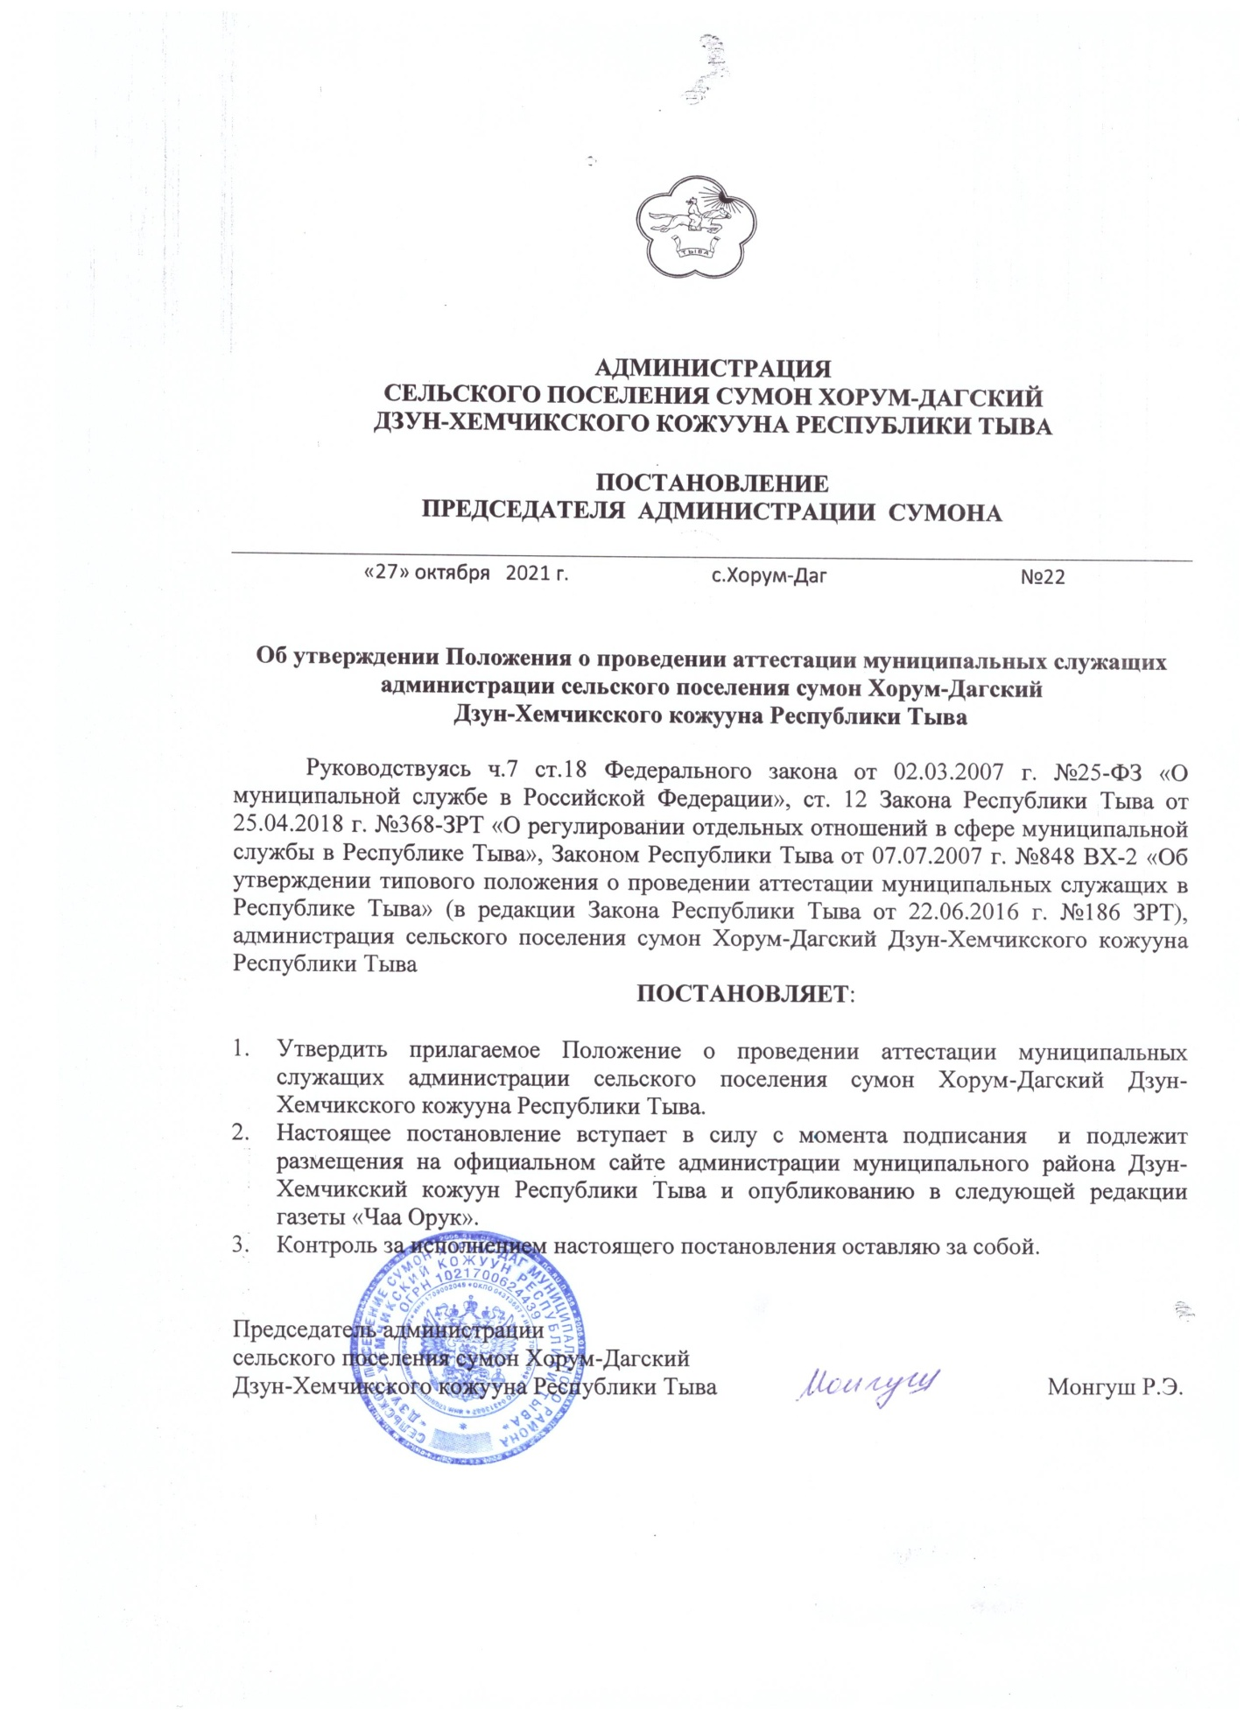

Приложение
к постановлению администрации сельского поселения сумон Хорум-Дагский Дзун-Хемчикского кожууна Республики Тыва
от 27 октября 2021 года №22

Положение
о проведении аттестации муниципальных служащих администрации сельского поселения сумон Хорум-дагский Дзун-Хемчикского кожууна Республики Тыва
1. Настоящее Положение определяет порядок проведения аттестации муниципальных служащих, замещающих должности муниципальной службы администрации сельского поселения сумон Хорум-Дагский Дзун-Хемчикского кожууна Республики Тыва.
2. Аттестация муниципального служащего проводится в целях определения его соответствия замещаемой должности муниципальной службы на основе оценки его профессиональной служебной деятельности.
3. Аттестация призвана способствовать формированию кадрового состава муниципальной службы, повышению профессионального уровня муниципальных служащих, решению вопросов, связанных с определением преимущественного права на замещение должности муниципальной службы при сокращении должностей муниципальной службы администрации сельского поселения сумон Хорум-Дагский Дзун-Хемчикского кожууна Республики Тыва.
4. Аттестации не подлежат следующие муниципальные служащие:
1) замещающие должности муниципальной службы менее одного года;
2) достигшие возраста 60 лет;
3) беременные женщины;
4) находящиеся в отпуске по беременности и родам или в отпуске по уходу за ребенком до достижения им возраста трех лет. Аттестация указанных муниципальных служащих возможна не ранее чем через один год после выхода из отпуска;
5) замещающие должности муниципальной службы на основании срочного трудового договора (контракта).
5. Аттестация муниципального служащего проводится один раз в три года.
6. Проведение аттестации муниципальных служащих осуществляется на основании постановления председателя администрации, содержащего положения:
1) о формировании аттестационной комиссии;
2) об утверждении графика проведения аттестации;
3) о составлении списков муниципальных служащих, подлежащих аттестации;
4) о подготовке документов, необходимых для работы аттестационной комиссии.
7. Состав аттестационной комиссии, а также сроки и порядок ее работы формируется постановлением председателя администрации.
8. В состав аттестационной комиссии включаются председатель администрации и (или) уполномоченные им муниципальные служащие. В состав аттестационной комиссии в качестве независимых экспертов могут включаться депутаты Хурала представителей сельского поселения сумон Хорум-Дагский Дзун-Хемчикского кожууна, представители образовательных организаций и других организаций.
9. Состав аттестационной комиссии для проведения аттестации муниципальных служащих, замещающих должности муниципальной службы, исполнение должностных обязанностей по которым связано с использованием сведений, составляющих государственную тайну, формируется с учетом положений законодательства Российской Федерации о государственной тайне.
10. Состав аттестационной комиссии формируется таким образом, чтобы была исключена возможность возникновения конфликта интересов, который мог бы повлиять на принимаемые аттестационной комиссией решения.
11. В зависимости от специфики должностных обязанностей муниципальных служащих в органе местного самоуправления (муниципальном органе) может быть создано несколько аттестационных комиссий.
12. Аттестационная комиссия состоит из председателя, заместителя председателя, секретаря и членов комиссии. Все члены аттестационной комиссии при принятии решений обладают равными правами.
13. График проведения аттестации утверждается председателем администрации и доводится до сведения каждого аттестуемого муниципального служащего не менее чем за месяц до начала аттестации.
14. В графике проведения аттестации указываются:
1) наименование органа местного самоуправления, в котором проводится аттестация;
2) список муниципальных служащих, подлежащих аттестации;
3) дата, время и место проведения аттестации;
4) дата представления в аттестационную комиссию необходимых документов с указанием ответственных за их представление руководителей соответствующих структурных подразделений органа местного самоуправления (муниципального органа).
15. Не позднее, чем за две недели до начала аттестации в аттестационную комиссию представляется отзыв об исполнении подлежащим аттестации муниципальным служащим должностных обязанностей за аттестационный период, подписанный его непосредственным руководителем и утвержденный вышестоящим руководителем.
16. Отзыв, предусмотренный пунктом 15 настоящего Положения, должен содержать следующие сведения о муниципальном служащем:
1) фамилия, имя, отчество;
2) наименование замещаемой должности муниципальной службы на момент проведения аттестации и дата назначения на эту должность;
3) перечень основных вопросов (документов), в решении (разработке) которых муниципальный служащий принимал участие;
4) мотивированная оценка профессиональных, личностных качеств и результатов профессиональной служебной деятельности муниципального служащего.
17. К отзыву об исполнении подлежащим аттестации муниципальным служащим должностных обязанностей за аттестационный период прилагаются сведения о выполненных муниципальным служащим поручениях и подготовленных им проектах документов за указанный период.
18. При каждой последующей аттестации в аттестационную комиссию представляется также аттестационный лист муниципального служащего с данными предыдущей аттестации.
19. Кадровая служба не менее чем за неделю до начала аттестации должна ознакомить каждого аттестуемого муниципального служащего с отзывом, предусмотренным пунктом 15 настоящего Положения. Аттестуемый муниципальный служащий вправе представить в аттестационную комиссию дополнительные сведения о своей профессиональной служебной деятельности за аттестационный период, а также заявление о своем несогласии с указанным отзывом или пояснительную записку к нему, написанную на имя непосредственного руководителя.
20. Аттестация проводится с приглашением аттестуемого муниципального служащего на заседание аттестационной комиссии. В случае неявки муниципального служащего на заседание указанной комиссии без уважительной причины или его отказа от аттестации он привлекается к дисциплинарной ответственности в порядке, определенном трудовым законодательством, а аттестация переносится на более поздний срок.
21. Аттестационная комиссия рассматривает представленные документы, заслушивает отчет о профессиональной служебной деятельности аттестуемого муниципального служащего, а в случае необходимости - непосредственного руководителя муниципального служащего. В целях объективного проведения аттестации после рассмотрения представленных аттестуемым муниципальным служащим дополнительных сведений о своей профессиональной служебной деятельности за аттестационный период аттестационная комиссия вправе перенести аттестацию на следующее заседание комиссии.
22. Обсуждение профессиональных и личностных качеств муниципального служащего применительно к его профессиональной служебной деятельности должно быть объективным и доброжелательным.
23. Профессиональная служебная деятельность муниципального служащего оценивается на основе определения его соответствия квалификационным требованиям по замещаемой должности муниципальной службы, его участия в решении поставленных перед соответствующим структурным подразделением органа местного самоуправления (муниципального органа) задач, сложности выполняемой им работы, ее эффективности и результативности. При этом должны учитываться результаты исполнения муниципальным служащим должностной инструкции, его профессиональные знания и опыт работы, соблюдение им ограничений, отсутствие нарушений запретов, выполнение обязательств, установленных законодательством Российской Федерации о муниципальной службе, а при аттестации муниципального служащего, наделенного организационно-распорядительными полномочиями по отношению к другим муниципальным служащим, также организаторские способности.
24. Заседание аттестационной комиссии считается правомочным, если на нем присутствует не менее двух третей ее членов.
25. Решение аттестационной комиссии принимается в отсутствие аттестуемого муниципального служащего и его непосредственного руководителя открытым голосованием простым большинством голосов присутствующих на заседании членов аттестационной комиссии. При равенстве голосов муниципальный служащий признается соответствующим замещаемой должности муниципальной службы
26. На период аттестации муниципального служащего, являющегося членом аттестационной комиссии, его членство в этой комиссии приостанавливается.
27. По результатам аттестации муниципального служащего аттестационной комиссией принимается одно из следующих решений:
1) соответствует замещаемой должности муниципальной службы;
2) соответствует замещаемой должности муниципальной службы и заслуживает поощрения за достигнутые успехи в работе;
3) соответствует замещаемой должности муниципальной службы, рекомендуется повысить муниципального служащего в должности;
4) соответствует замещаемой должности муниципальной службы и рекомендуется к включению в установленном порядке в кадровый резерв для замещения вакантной должности муниципальной службы в порядке должностного роста (в случае создания кадрового резерва для замещения вакантных должностей муниципальной службы);
5) соответствует замещаемой должности муниципальной службы, при этом получить дополнительное профессиональное образования;
6) не соответствует замещаемой должности муниципальной службы.
28. Результаты аттестации сообщаются аттестованным муниципальным служащим непосредственно после подведения итогов голосования.
29. Результаты аттестации заносятся в аттестационный лист муниципального служащего. Аттестационный лист подписывается председателем, заместителем председателя, секретарем и членами аттестационной комиссии, присутствовавшими на заседании.
30. Муниципальный служащий знакомится с аттестационным листом под расписку.
31. Аттестационный лист муниципального служащего, прошедшего аттестацию, и отзыв, предусмотренный пунктом 15 настоящего Положения, хранятся в личном деле муниципального служащего.
32. Секретарь аттестационной комиссии ведет протокол заседания комиссии, в котором фиксирует ее решения и результаты голосования. Протокол заседания аттестационной комиссии подписывается председателем, заместителем председателя, секретарем и членами аттестационной комиссии, присутствовавшими на заседании.
33. Материалы аттестации муниципальных служащих представляются Главе муниципального района «Дзун-Хемчикский кожуун» Республики Тыва не позднее чем через семь дней после дня ее проведения.
34. В течение одного месяца после проведения аттестации по ее результатам издается правовой акт Председателя администрации муниципального района «Дзун-Хемчикский кожуун» Республики Тыва о результатах аттестации, а также может приниматься решение о поощрении отдельных муниципальных служащих за достигнутые ими успехи в работе или о том, что муниципальный служащий:
1) повышается в должности;
2) подлежит включению в кадровый резерв для замещения вакантной должности муниципальной службы в порядке должностного роста;
3) направляется для получения дополнительного профессионального образования;
4) понижается в должности муниципальной службы с его согласия и подлежит исключению из кадрового резерва для замещения вакантной должности муниципальной службы в случае нахождения в нем.
35. В случае несогласия муниципального служащего с понижением в должности или невозможности перевода с его согласия на другую должность муниципальной службы Председатель Дзун-Хемчикского кожууна может в срок не более одного месяца со дня аттестации уволить его с муниципальной службы в связи с несоответствием замещаемой должности вследствие недостаточной квалификации, подтвержденной результатами аттестации.
36. По истечении срока, указанного в пункте 35 настоящего Положения, увольнение муниципального служащего или понижение его в должности по результатам данной аттестации не допускается. Время болезни и ежегодного оплачиваемого отпуска муниципального служащего в указанный срок не засчитывается.
37. Муниципальный служащий вправе обжаловать результаты аттестации в соответствии с законодательством Российской Федерации.

Приложение 1
к Положению
о проведении аттестации
муниципальных служащих
администрации сельского поселения сумон Хорум-Дагский Дзун-Хемчикского кожууна Республики Тыва
Аттестационный лист
муниципального служащего

1. Фамилия, имя, отчество ___________________________________________
2. Год, число и месяц рождения _______________________________________
3. Сведения о профессиональном образовании, наличии ученой степени, ученого звания _____________________________________________________
(когда и какую образовательную организацию окончил, специальность и квалификация по специальности или направлению подготовки, ученая степень, ученое звание)
4. Наименование замещаемой должности муниципальной службы на момент
аттестации и дата назначения на эту должность _________________________
__________________________________________________________________
5. Стаж муниципальной службы ______________________________________
6. Общий трудовой стаж _____________________________________________
7. Классный чин муниципального служащего __________________________
(наименование классного чина и дата его присвоения)
8. Вопросы к муниципальному служащему и краткие ответы на них ____________________________________________________________________________________________________________________________________9. Замечания и предложения, высказанные аттестационной комиссией ___________________________________________________________________________________________________________________________________
10. Краткая оценка выполнения муниципальным служащим рекомендаций предыдущей аттестации ____________________________________________________________________________________________________________________________________
(выполнены, выполнены частично, не выполнены)
11. Решение аттестационной комиссии ________________________________
____________________________________________________________________________________________________________________________________
(соответствует замещаемой должности муниципальной службы; соответствует замещаемой должности муниципальной службы и заслуживает поощрения за достигнутые успехи в работе; соответствует замещаемой должности муниципальной службы, рекомендуется повысить муниципального служащего в должности; соответствует замещаемой должности муниципальной службы и рекомендуется к включению в кадровый резерв для замещения вакантной должности муниципальной службы в порядке должностного роста; соответствует замещаемой должности муниципальной службы, при этом рекомендуется получить дополнительное профессиональное образование; не соответствует замещаемой должности муниципальной службы)

12. Количественный состав аттестационной комиссии ________.
На заседании присутствовало _________ членов аттестационной комиссии.
Количество голосов за _________, против _________.
13. Примечания_____________________________________________________
Председатель аттестационной комиссии | ____________ ____________________  (подпись) (расшифровка подписи)
Заместитель председателя  аттестационной комиссии | ____________ ____________________  (подпись) (расшифровка подписи)
Секретарь аттестационной комиссии | ____________ ____________________  (подпись) (расшифровка подписи)
Члены аттестационной комиссии | ____________ ____________________  (подпись) (расшифровка подписи)  ____________ ____________________  (подпись) (расшифровка подписи)
С аттестационным листом ознакомился _____________ ____________________
(подпись) (расшифровка) «_____» __________ 20__ г.

Приложение 2
к Положению
о проведении аттестации
муниципальных служащих
администрации сельского поселения сумон Хорум-Дагский Дзун-Хемчикского кожууна Республики Тыва

ОТЗЫВ О МУНИЦИПАЛЬНОМ СЛУЖАЩЕМ
1. Фамилия, имя, отчество.
2. Замещаемая муниципальная должность на момент проведения аттестации и дата назначения на эту должность.
3. Перечень основных вопросов (документов), в решении (разработке) которых муниципальный служащий принимал участие.
4. Мотивированная оценка профессиональных, личностных качеств и результатов служебной деятельности.

_________________________ ___________ __________________________
(наименование должности (подпись) (фамилия, инициалы)
непосредственного руководителя)
"_____"_______________20___г.

